

SAISON SPORTIVE 2024 – 2025| N° Bordereau : ….

F.R.M Karaté & D.A | ASSOCIATION : …………………………
| ADRESSE : …………………………………
| LIGUE : ………………………………………………………….. Tél : ………………………..….

Contrat N° 18/61969
TYPE A
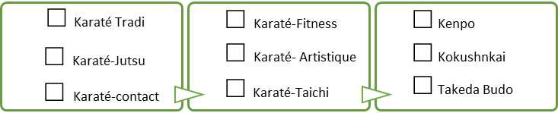
TYPE A
Ordre | Nom | Prénom | CIN N° | Date de Naissance | Catégorie | Licence N°
1
2
3
4
5
6
7
8
9
10
11
12
13
14
15
16
17
18
19
20
21
22
23
24
25

